
เมื่อวันที่ ๒๙ ตุลาคม ๒๕๖๖ เวลา ๑๗.๐๐ - ๒๐.๐๐ น. พันตำรวจเอก ศราวุธ ศรีสังวรณ์
ผู้กำกับการ สถานีตำรวจภูธรท่าม่วง และ นาย ฑรัท เหลืองสอาด นายอำเภอท่าม่วง ซึ่งเป็น กต.ตร.
โดยตำแหน่ง พร้อมด้วยข้าราชการตำรวจ ฝ่ายปกครอง ร่วมปล่อยแถว ตั้งจุดตรวจจุดสกัด ตรวจค้นรถยนต์ รถจักรยานยนต์ บุคคล สุ่มเสี่ยงก่ออาชญากรรมในพื้นที่รับผิดชอบ
รายงานการปฏิบัติราชการ
งานป้องกันปราบปราม

สถานีตำรวจภูธรท่าม่วง จังหวัดกาญจนบุรี โทร. 0 3461 1020, 0 3461 1888
ประจำเดือน ธันวาคม ๒๕๖๗

ประจำปีงบประมาณ พ.ศ. 256๘
สถานีตำรวจภูธรหาดเจ้าสำราญ จังหวัดเพชรบุรี



งานป้องกันปราบปราม
รายงานการปฏิบัติราชการ ประจำเดือน ธันวาคม ๒๕๖๗
ประจำปีงบประมาณ พ.ศ. 256๘
สถานีตำรวจภูธรหาดเจ้าสำราญ จังหวัดเพชรบุรี ข้อมูล ณ วันที่ 1 มกราคม 256๘

โครงการ/กิจกรรม : ปะ –ฉะ-ดะ ดำเนินการเชิงรุกในการป้องกันอาชญากรรม โดยทำการกวดขันสถานบริการหรือสถานประกอบการที่มีลักษณะคล้ายสถานบริการอย่างเข้มงวดตั้งจุดตรวจ จุดสกัด ออกตรวจพื้นที่จุดเสี่ยง จุดล่อแหลมและแหล่งอบายมุข
รายละเอียด : การมีส่วนร่วมของประชาชนในชุมชน
ปฏิบัติงานกับเจ้าหน้าที่ตำรวจ ตรวจเยี่ยมชุมชน แสวงหาความร่วมมือ และ
อบรมตำรวจบ้าน เพื่อปฏิบัติงานร่วมกับเจ้าหน้าที่ตำรวจ
ระยะเวลาดำเนินการ : ตุลาคม 256๗ – กันยายน ๒๕๖๘
หน่วยงานที่รับผิดชอบ : งานป้องกันปราบปราม สถานีตำรวจภูธรหาดเจ้าสำราญรายงานการปฏิบัติ พร้อมภาพกิจกรรม ประจำเดือน ธันวาคม 256๗
วันที่ 1 – 3๑ ธันวาคม 256๗ พ.ต.ท.ณัฐพงศ์ แสงอรุณ สวญ.สภ.หาดเจ้าสำราญ พ.ต.ท. กิตติ จันนทร์ละมูล สวป.สภ.หาดเจ้าสำราญ เรียกรวมแถวหน้าเสาธง เพื่อเคารพธงชาติ สวดมนต์ไหว้พระ กล่าวอุดมคติและชี้แจงข้อราชการ ดังนี้
1. กำชับการปฏิบัติหน้าที่ให้มีความพร้อมอยู่เสมอ
2. ตรวจความพร้อมก่อนออกปฏิบัติหน้าที่ เครื่องแต่งกาย อาวุธประจำกาย และยานพาหนะ
- ร้อยเวร 2-0 พร้อมพลขับ 1 นาย
- สายตรวจรถยนต์ 1 นาย
- สิบเวร 1 นาย
- ตรวจห้องควบคุม สะอาด มั่นคง แข็งแรง
- ตรวจสอบระบบ Police i lert you มีเสียงเตือน
- ระบบแจ้งเหตุ 191 พร้อมใช้งาน
- อุปกรณ์ประจำกาย ประจำรถ 20 พร้อมใช้
- น้ำมันเชื้อเพลิงรถยนต์ พร้อมใช้งานเต็มถัง
3. ออกตรวจจุดเสียงจุดล่อแหลมในพื้นที่รับผิดชอบและบันทึกลงระบบ Police 4.0
4. ปฏิบัติตามแนวทาง การยกระดับการบริการประชาชนของสถานีตำรวจ
5. กำชับการปฏิบัติหน้าที่ ตามหลักยุทธวิธี ไม่ประมาท
6. ฝึกทบทวนยุทธวิธี
ผู้รับผิดชอบกิจกรรม : พ.ต.ท.ณัฐพงศ์ แสงอรุณ สวญ.สภ.หาดเจ้าสำราญ พ.ต.ท. กิตติ จันนทร์ละมูล สวป.สภ.หาดเจ้าสำราญ

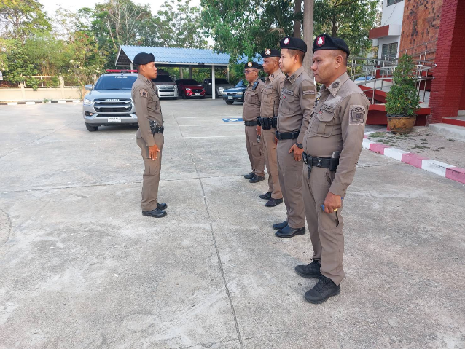
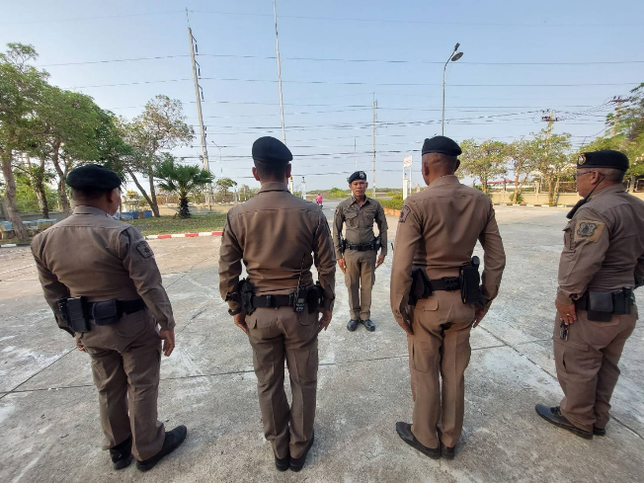

สภ.หาดเจ้าสำราญ
การเข้าจุดเช็คอิน
ชื่อ พ.ต.ท.กิตติ จันทร์ละมูล สวป.สภ.หาดเจ้าสำราญ
วันที่ 4/ธ.ค/2567 เวลา 21.40น.
สถานที่ : ถนนเพชรบุรี-หาดเจ้าสำราญ
หมายเหตุ : หาดเจ้า21,20,201ว.4 ป้องกันการแข่งรถในทาง

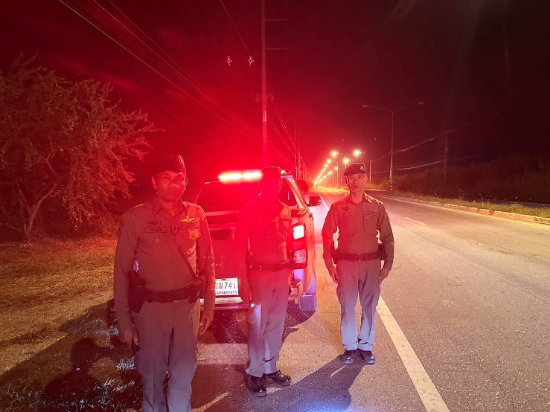
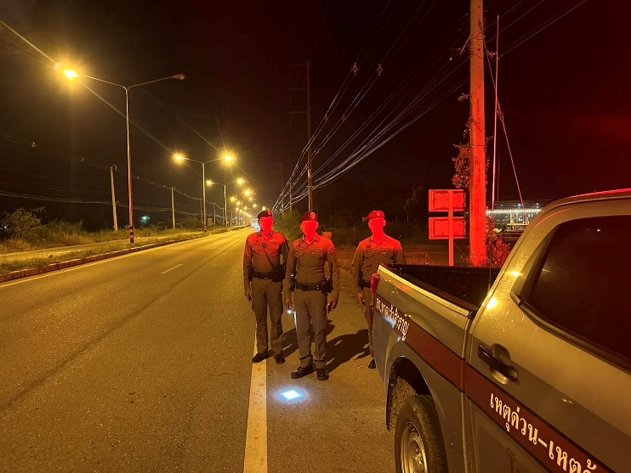

สภ.หาดเจ้าสำราญเรียน​ผู้​บังคับ​บัญชาวันนี้​ ( 17 ธ.ค. 67 ) เวลา 09.30 น.ภายใต้อำนวยการของ 🔸พ.ต.ท.ณัฐพงศ์ แสงอรุณ สวญ.สภ.หาดเจ้าสำราญปฏิบัติโดย🔸พ.ต.ต.กิตติ จันทร์ละมูล สวป.สภ.หาดเจ้าสำราญ 🔸ร.ต.อ.พรชัย เครือนาค รอง สว.(ป.)สภ.หาดเจ้าสำราญ (ร้อยเวร 20 )พร้อมด้วยสายตรวจรถยนต์202,ร่วมกับเจ้าหน้าที่ฝ่ายปกครองอำเภอเมืองเพชรบุรี,ผู้ใหญ่บ้าน,เจ้าหน้าที่ฝ่ายสาธารณสุข ว.4 ตรวจสถานประกอบการโรงแรม/รีสอร์ท“สำราญเล พูลวิลล่า” พบ ส.ต.ท.ศุภเลิศ สระสำราญ เจ้าของสถานประกอบการฯโทร. 093-927-7453เหตุการณ์ปกติจึงเรียนมาเพื่อโปรดทราบ
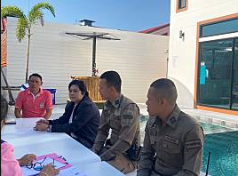
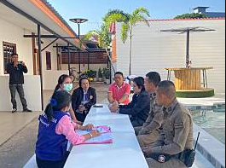

เรียน​ผู้​บังคับ​บัญชาวันนี้​ ( 17 ธ.ค. 67 ) เวลา 12.30 น.ภายใต้อำนวยการของ-พ.ต.ท.ณัฐพงศ์ แสงอรุณ สวญ.สภ.หาดเจ้าสำราญปฏิบัติโดย- พ.ต.ต.กิตติ จันทร์ละมูล สวป.สภ.หาดเจ้าสำราญ - ร.ต.อ.พรชัย เครือนาค รอง สว.(ป.)สภ.หาดเจ้าสำราญ (ร้อยเวร 20 )พร้อมด้วยสายตรวจรถยนต์202,ว.4 ตรวจเยี่ยมประชาชนประชาสัมพันธ์การแจ้งเหตุด่วนเหตุร้าย,กลลวงมิจฉาชีพออนไลน์ เหตุการณ์ปกติจึงเรียนมาเพื่อโปรดทราบ

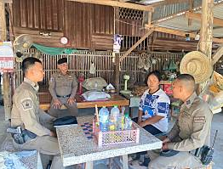
สภ.หาดเจ้าสำราญ วันที่ 17 ธ.ค.2567 เวลา 14.00 น. พ.ต.ท.กิตติ จันทร์ละมูล สวป.สภ.หาดเจ้าสำราญ ว.4 ป้องกันเหตุตลาดนัดวัดหาดเจ้าสำราญ เหตุการณ์ปกติ
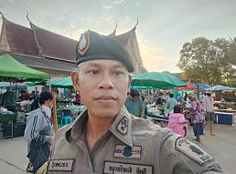
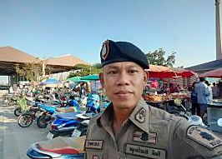

สภ.หาดเจ้าสำราญเรียน​ผู้​บังคับ​บัญชาวันนี้​ ( 18 ธ.ค. 67 ) เวลา 10.40น.-พ.ต.ท.ณัฐพงศ์ แสงอรุณ
สวญ.สภ.หาดเจ้าสำราญ-นายนพวรรธน์ สิงห์โต ผอ.รร.วัดบางทะลุพร้อมด้วยคณะครูรร.วัดบางทะลุ(สุนทรธรรมานุสรณ์) ร่วมลงนามบันทึกข้อตกลงความร่วมมือ(Mou) “โครงการสถานศึกษาสีขาวปลอดยาเสพติดและอบายมุข ระหว่างโรงเรียนกับสถานีตำรวจภูธรหาดเจ้าสำราญ“
ณ ห้องประชุม ศปก.สภ.หาดเจ้าสำราญจึงเรียนมาเพื่อโปรดทราบ
